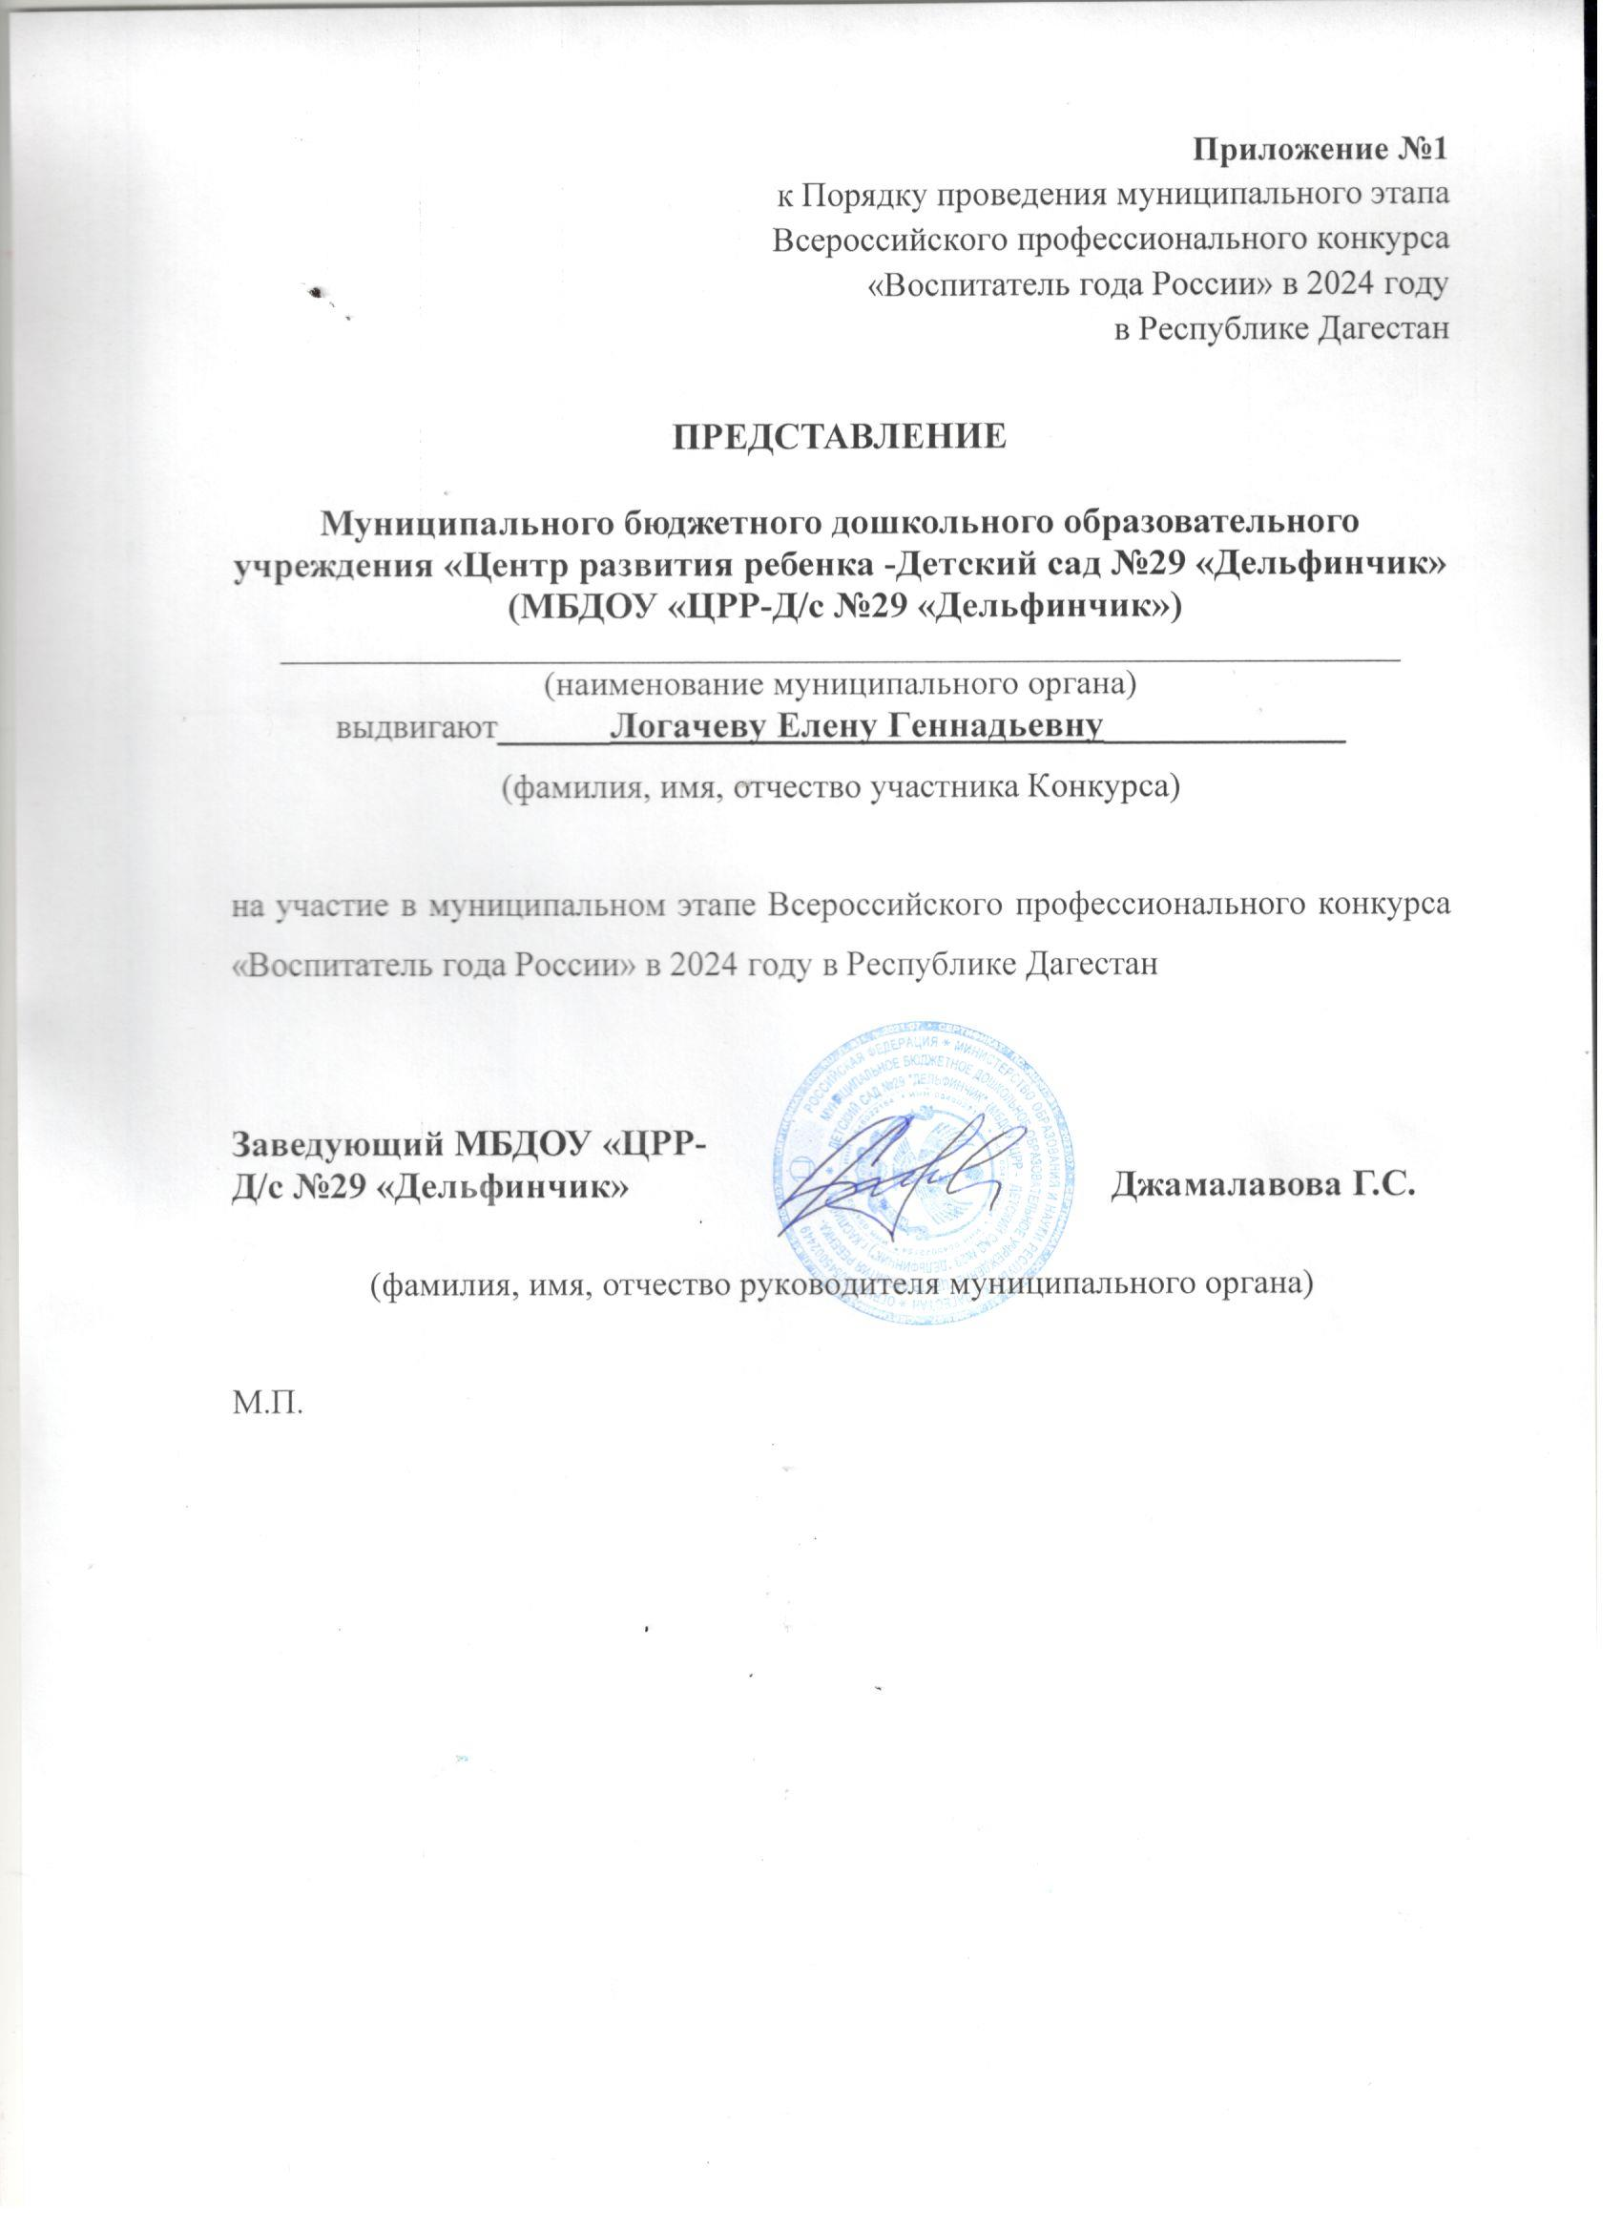

**Приложение №1**

к Порядку проведения муниципального этапа

Всероссийского профессионального конкурса

«Воспитатель года России» в 2024 году

в Республике Дагестан

**ПРЕДСТАВЛЕНИЕ**

**Муниципального бюджетного дошкольного образовательного учреждения «Центр развития ребенка -Детский сад №29 «Дельфинчик»**

**(МБДОУ «ЦРР-Д/с №29 «Дельфинчик»)**

_________________________________________________________________ (наименование муниципального органа)

выдвигают**______Логачеву Елену Геннадьевну_____________**

(фамилия, имя, отчество участника Конкурса)

на участие в муниципальном этапе Всероссийского профессионального конкурса «Воспитатель года России» в 2024 году в Республике Дагестан

**Заведующий МБДОУ «ЦРР-**

**Д/с №29 «Дельфинчик» Джамалавова Г.С.**

(фамилия, имя, отчество руководителя муниципального органа)

М.П.

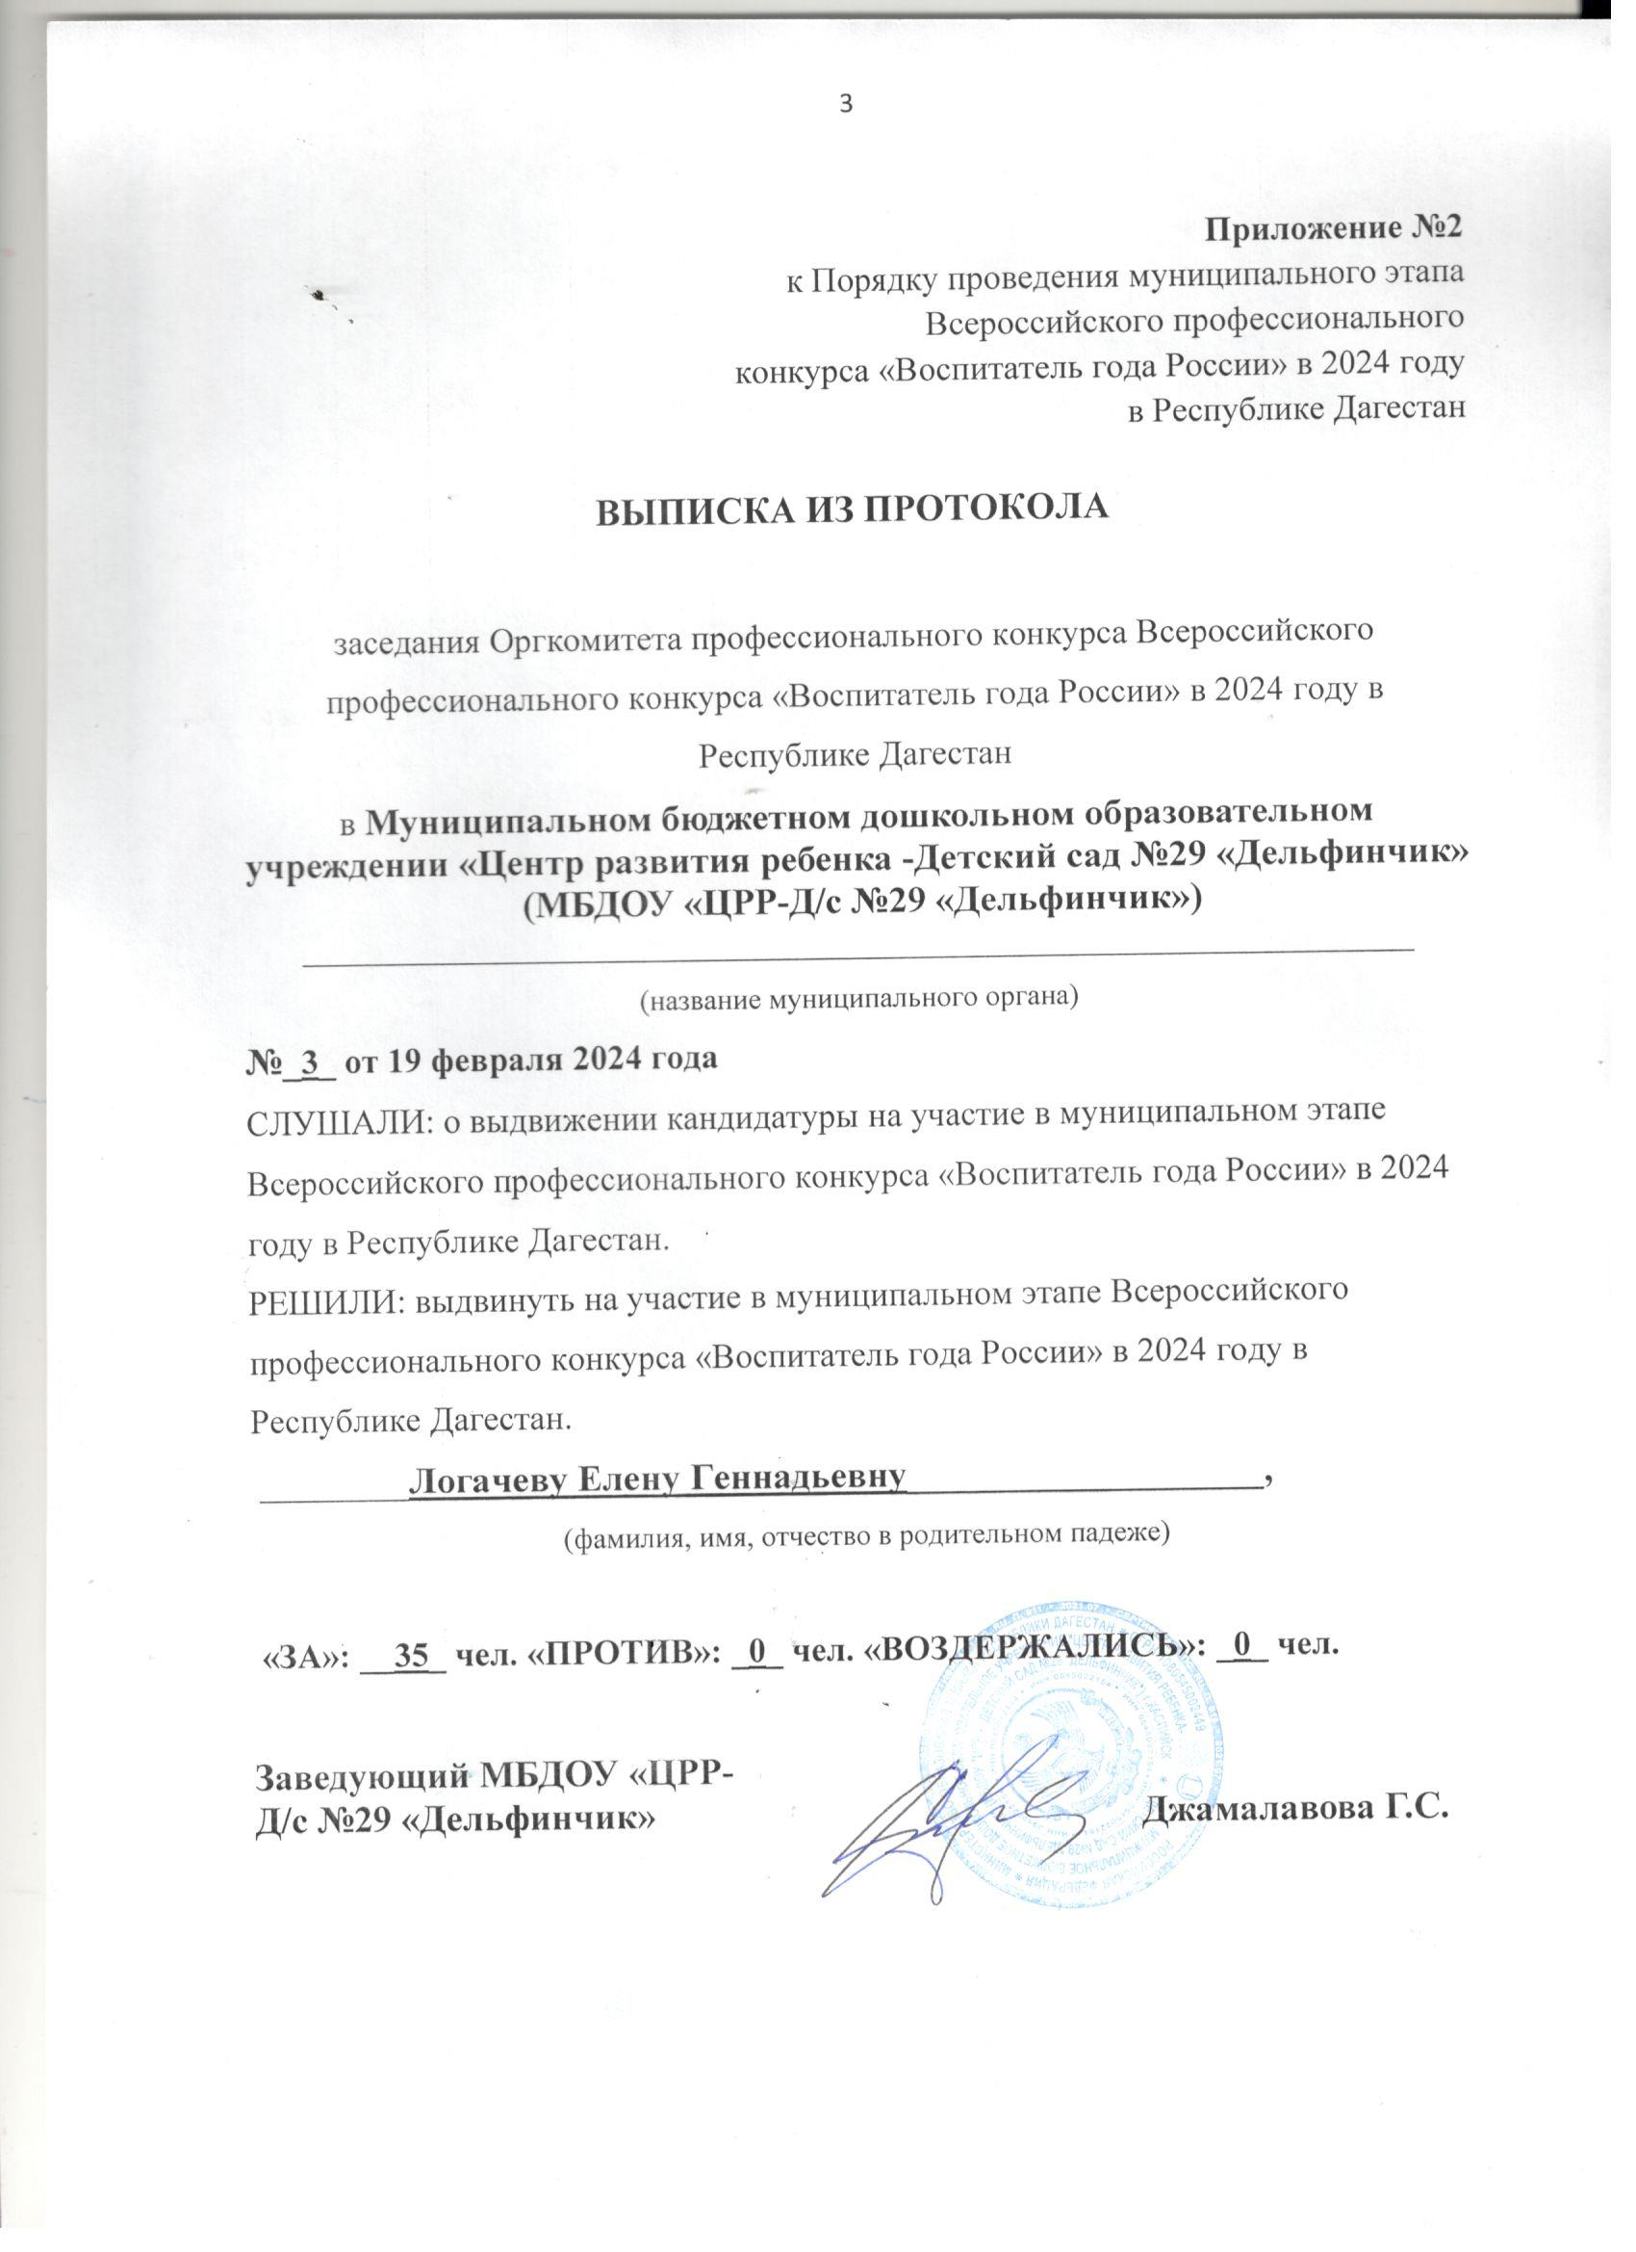

**Приложение №2**

к Порядку проведения муниципального этапа

Всероссийского профессионального

конкурса «Воспитатель года России» в 2024 году

в Республике Дагестан

**ВЫПИСКА ИЗ ПРОТОКОЛА**

заседания Оргкомитета профессионального конкурса Всероссийского профессионального конкурса «Воспитатель года России» в 2024 году в Республике Дагестан

в **Муниципальном бюджетном дошкольном образовательном учреждении «Центр развития ребенка -Детский сад №29 «Дельфинчик»**

**(МБДОУ «ЦРР-Д/с №29 «Дельфинчик»)**

________________________________________________________________ (название муниципального органа)

**№_3_ от 19 февраля 2024 года**

СЛУШАЛИ: о выдвижении кандидатуры на участие в муниципальном этапе

Всероссийского профессионального конкурса «Воспитатель года России» в 2024 году в Республике Дагестан.

РЕШИЛИ: выдвинуть на участие в муниципальном этапе Всероссийского профессионального конкурса «Воспитатель года России» в 2024 году в Республике Дагестан.

________**Логачеву Елену Геннадьевну___________________,**

(фамилия, имя, отчество в родительном падеже)

**«ЗА»: __35_ чел. «ПРОТИВ»: _0_ чел. «ВОЗДЕРЖАЛИСЬ»: _0_ чел.**

**Заведующий МБДОУ «ЦРР-**

**Д/с №29 «Дельфинчик» Джамалавова Г.С.**

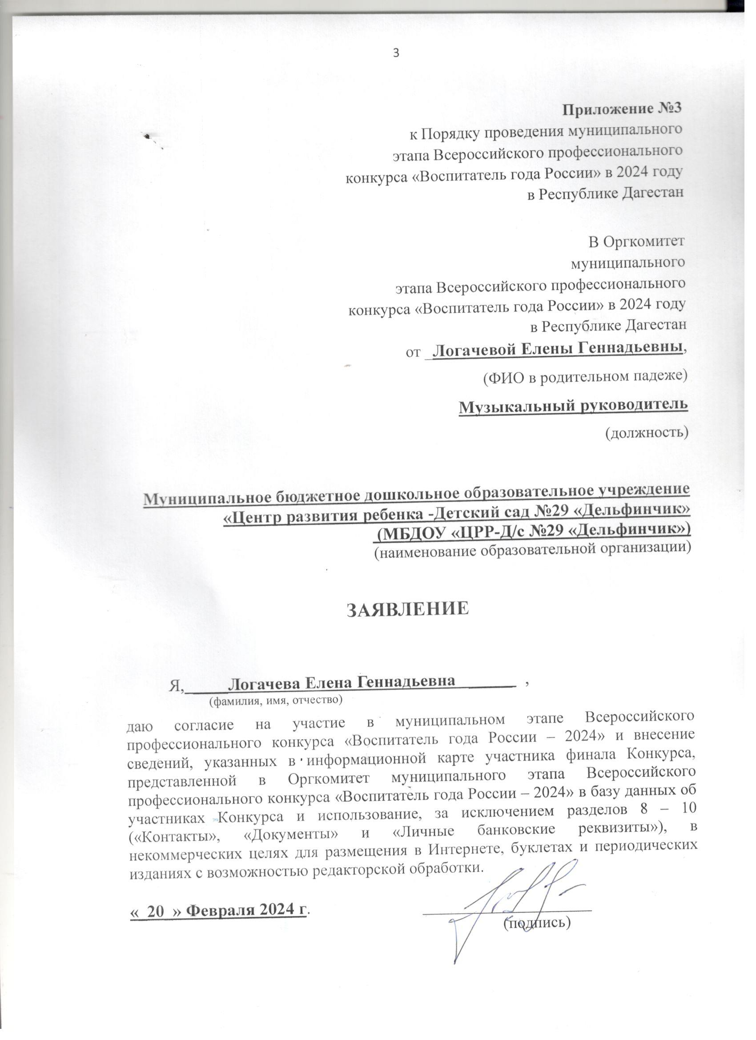

**Приложение №3**

к Порядку проведения муниципального

этапа Всероссийского профессионального

конкурса «Воспитатель года России» в 2024 году

в Республике Дагестан

В Оргкомитет

муниципального

этапа Всероссийского профессионального

конкурса «Воспитатель года России» в 2024 году

в Республике Дагестан

от _**Логачевой Елены Геннадьевны**,

(ФИО в родительном падеже)

**Музыкальный руководитель** (должность)

**Муниципальное бюджетное дошкольное образовательное учреждение «Центр развития ребенка -Детский сад №29 «Дельфинчик»**

**(МБДОУ «ЦРР-Д/с №29 «Дельфинчик»)**

(наименование образовательной организации)

**ЗАЯВЛЕНИЕ**

Я,  ____**Логачева Елена Геннадьевна**   _____  ,

(фамилия, имя, отчество)

даю согласие на участие в муниципальном этапе Всероссийского профессионального конкурса «Воспитатель года России – 2024» и внесение сведений, указанных в информационной карте участника финала Конкурса, представленной в Оргкомитет муниципального этапа Всероссийского профессионального конкурса «Воспитатель года России – 2024» в базу данных об участниках Конкурса и использование, за исключением разделов 8 – 10 («Контакты», «Документы» и «Личные банковские реквизиты»), в некоммерческих целях для размещения в Интернете, буклетах и периодических изданиях с возможностью редакторской обработки.

**«_20_» Февраля 2024 г**. _____________________

(подпись)

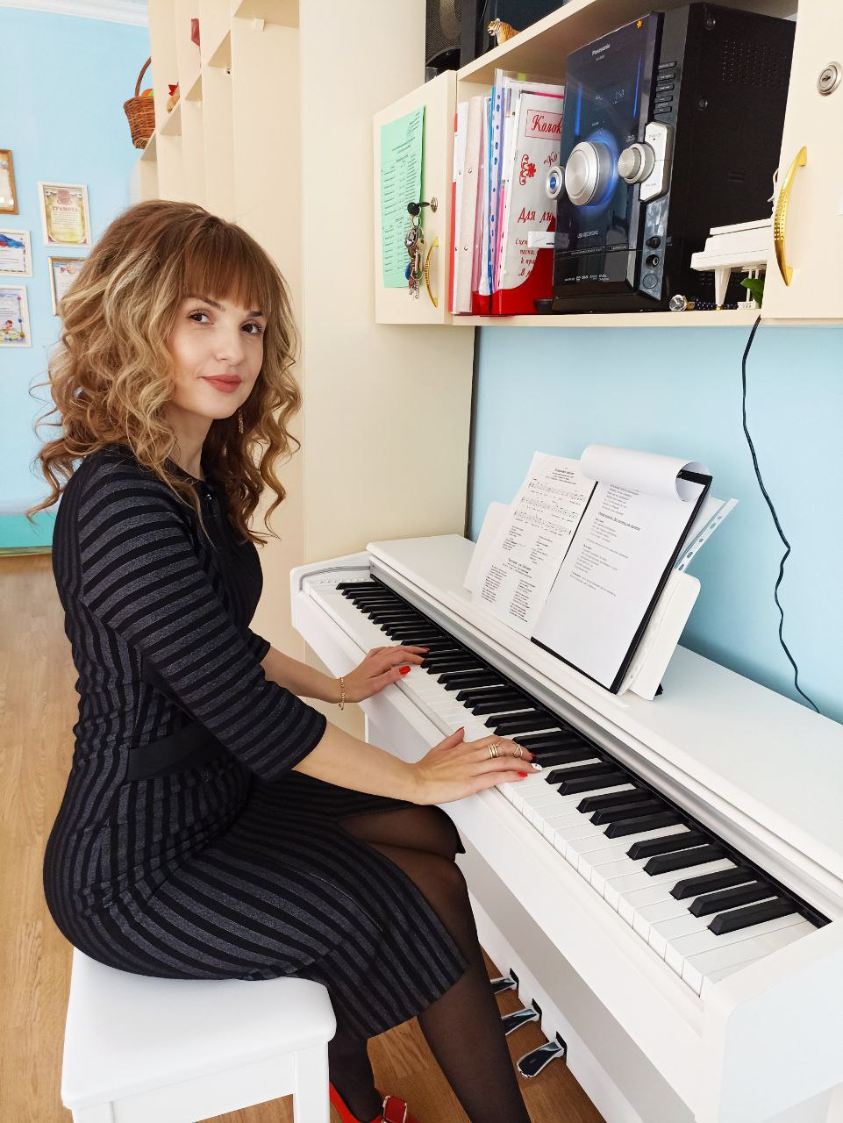



**Приложение №4**

к Порядку проведения

муниципального этапа

Всероссийского

профессионального конкурса

«Воспитатель года России» в 2024 году

в Республике Дагестан

**Информационная карта участника муниципального этапа Всероссийского профессионального конкурса «Воспитатель года России» в 2024 году**

**в Республике Дагестан**

_____________**Логачева Елена Геннадьевна**________

(фамилия) (имя, отчество)

|  |  |
| --- | --- |
| **1. Общие сведения** | |
| Муниципальное образование (район, город), населенный пункт | Республика Дагестан  Администрации городского округа «город Каспийск» |
| Дата рождения (день, месяц, год) | 28.01.1986 г. |
| Место рождения | Республика Дагестан,  г. Каспийск |
| **2. Работа** | |
| Место работы (наименование образовательной организации, реализующей образовательные программы дошкольного образования в соответствии с уставом) | Муниципальное Бюджетное Дошкольное Образовательное Учреждение «Центр развития ребенка -Детский сад №29 «Дельфинчик»  (МБДОУ «ЦРР Д/с№ 29 «Дельфинчик») |
| Занимаемая должность (наименование в соответствии с записью в трудовой книжке) | Музыкальный руководитель |
| Общий трудовой стаж (полных лет на момент заполнения) | 21 год |
| Общий педагогический стаж (полных лет на момент заполнения) | 21 год |
| В каких возрастных группах в настоящее время работаете | Во всех возрастных группах  (с 2-х до 7 лет) |
| Дата установления квалификационной категории (если она имеется), какой именно категории | соответствие |
| Аттестационная категория | Нет категории |
| Почетные звания и награды (наименования и даты получения в соответствии с записями в трудовой книжке) | Благодарность- За многолетний добросовестный труд Логачева Е.Г. поощрена Благодарностью за высокие результаты в работе по художественно-эстетическому воспитанию детей дошкольного возраста (МКУ «УО Администрации ГО «город Каспийск»-Л.Ю. Шабанова -2017г.),  Диплом -Награждена за подготовку и проведение фестиваля «Маленькие звездочки» (МКУ «УО Администрации ГО «город Каспийск»-Л.Ю. Шабанова -2018г.)  Диплом -1 степени городского конкурса «Мы ищем таланты!» в номинации «Лучший танец» (МКУ «УО Администрации ГО «город Каспийск»-С.А. Нурмагомедов -2015г.),  Грамота за особые успехи в работе и многолетний добросовестный труд (МКУ «УО Администрации ГО «город Каспийск»-С.А. Нурмагомедов -2015г.), Грамота за высокое качество работы по подготовке призеров Фестиваля юных дарований «Мы ищем таланты» (МКУ «УО Администрации ГО «город Каспийск»-Л.Ю. Шабанова -2017г.), Грамота за многолетний труд, высокий профессионализм, большой вклад в развитие образования и совершенствование воспитательного процесса в образовательных учреждениях, ГО «город Каспийск», в связи с празднованием профессионального праздника «День дошкольного работника» (МКУ «УО Администрации ГО «город Каспийск»-Л.Н. Абрамова -2021г.),  Грамота за высокий профессионализм и компетентность, добросовестный труд и творческий подход к педагогической деятельности (И.о. главы ГО «город Каспийск» Таибов З.Т. 2019г.),  Почетная грамота к 70-летию ПОБЕДЫ за активное участие в проведении городского мероприятия «Ветеранам минувшей войны» (Председатель Регионального отделения Всероссийского общественного движения «Матери России» РД Т Магомедов 2015г.)  Благодарности от родителей |
| *Послужной список (места и сроки работы за последние 5 лет)* | С 05.03.2003г. по настоящее время в МБДОУ «ЦРР-Д/с №29 «Дельфинчик- музыкальный руководитель |
| **3. Образование** | |
| Название, год окончания учреждения профессионального образования, факультет | 1.Свидетельство №1111-ДАССР Министерство культуры – Музыкальная школа г. Каспийск (21.05.2000г.)  2.ГОУ ВПО «ДГПУ» г. Махачкала- (07.05.2009г.)  3.ПП АНО ДПО «Образовательный центр Спектр» Махачкала, (01.01.2022г) |
| Специальность, квалификация по диплому | 1.Специальность фортепиано  2.Учитель права по специальности «Юриспруденция»  3.Музыкальный руководитель |
| Дополнительное профессиональное образование за последние три года (наименования дополнительных профессиональных программ, места и сроки их освоения) | ПП АНО ДПО «Образовательный центр Спектр» Махачкала, по программе дополнительного профессионального образования «Музыкальный руководитель в образовательной организации с 09.08.2021г. по 01.01.2022г. |
| Знание иностранных языков, укажите уровень владения | Английский язык- начальный уровень |
| Наличие ученой степени, группа научных специальностей | Не имеет |
| *Название Диссертационной работы (работ)* | Не имеет |
| *Основные публикации (в т.ч. брошюры, книги)* | Не имеет |
| 4. Конкурсное задание первого тура «Интернет– портфолио» | |
| Адрес персонального Интернет–ресурса | <https://13974-ksp.sitepedagog.ru/>  <https://k29ksp.siteobr.ru/> |
| **5. Общественная деятельность** | |
| Членство в профсоюзе (наименование, дата вступления) | Вступление в профсоюзное объединение с 05.03.2003г по настоящее время  МБДОУ «ЦРР-Д/с №29 «Дельфинчик» |
| Участие в других общественных организациях (наименование, направление деятельности и дата вступления) | - |
| Участие в работе методического объединения | Из опыта работы «Работа музыкального руководителя ДОУ, как средство повышения профессиональной компетентности педагогов для обеспечения качества музыкального воспитания дошкольников в процессе реализации ФГОС дошкольного образования»-МБДОУ «ЦРР-Д/с №29 «Дельфинчик»  «Патриотическое воспитание детей дошкольного возраста в современных условиях  в различных видах музыкальной деятельности».  МБДОУ «ЦРР-Д/с №29 «Дельфинчик» |
| Участие в разработке и реализации муниципальных, региональных, федеральных, международных программ и проектов (с указанием статуса участия) | - |
| **6. Семья** | |
| Семейное положение | замужем |
| Дети (пол и возраст) | 1.Аюбова Амира Салмановна(Ж) –дочь-09.11.2019г.(3,5 года)  2.Аюбов Амир Салманович(М)-сын- 11.06.2022г. (1,5 года) |
| **7. Досуг** | |
| Хобби | **«Делать то, что доставляет удовольствие,— значит, быть свободным»** (**Вольтер)**  -Постоянный поиск новых современных технологий, для внедрения в работу с детьми, родителями.  Мое увлечение – хореография |
| Спортивные увлечения | «Человека делают счастливым три вещи: любовь, интересная работа и возможность путешествовать». (И. Бунин) Я со школьных лет очень люблю путешествовать. Навсегда в памяти остались поездки с одноклассниками , с семьей в Кисловодск, в Санкт-Петербург, Москва, Нижний Новгород, Астрахань, Грузия, Доминиканская Республика и по родному краю по Дагестану. |
| Сценические таланты | На празднике детском сыграть я сумею Смешного Гороха и добрую Фею, Лишь только бы радостью глазки светились, И верить в добро ребятишки учились! |
| **8. Интересные сведения о себе, не отраженные в предыдущих пунктах (до 2000 знаков с пробелами)** | |
| **«Музыка является самым чудодейственным,**  **самым тонким средством привлечения**  **к добру, красоте, человечности…»**  **В.А. Сухомлинский**  Приятно осознавать, что твоя жизнь совершенно не ограничивается семьей и работой, а имеет множество увлечений, которые наполняют тебя энергией и желанием двигаться дальше на пути к новому  Мои увлечения очень разные, и в то же время все они дают ощущение свободы и полета, будто ты снова маленький, всё лучшее у тебя еще впереди и ты всё можешь. Судите сами.  Я люблю гулять пешком, каждый раз, словно гость города, открывающий для себя интересные улочки, рощи и красивые виды на закате. Помните, как в детстве мы все легко превращались в какого-то героя и сами создавали себе целое приключение, просто направляясь куда-то дальше, чем твоя улица без родителей? Теперь я ни у кого не отпрашиваюсь, но приключения часто сами находят меня, стоит только применить немножко наблюдательности или любознательности.  Еще больше я люблю гулять по берегу Каспийского моря. Это удивительное чувство полета без крыльев всегда быстро снимает любую усталость или обиду. Шум волн моря в ушах вместе с музыкой, которая звучит у меня в наушниках и сразу, словно героиня фильма, я чувствую себя юной, интересной и вдохновленной на принятие в свою жизнь чего-то нового, интересного, еще незнакомого, но от этого еще больше увлекающего за собой. Сразу приходят классные мысли, идеи и желание всех простить и жить дружно, как говорил кот Леопольд.  Ну и конечно меня всегда зовет мир звуков. Я люблю слушать дождь и шум листвы во время ветра, детский смех за окном и мурлыканье кошки. Люблю петь или тоже мурлыкать красивые мелодии, словно окутывая себя и свое пространство невидимой дымкой тепла, красоты и счастья. Музыка сопровождает меня и в минуты раздумий, и в минуты счастья, и в минуты простых домашних дел. А если мне пришла идея для детского спектакля или номера, то путешествие в музыкальный мир аранжировок и вариантов исполнения мелодии будет в этот день для меня главной задачей и радостью.  Что же вы все никак не вырастите, скажут многие. Я выросла в своих поступках, своих мечтах и решениях. Но я не хочу перерастать свою способность радоваться простым вещам и видеть большое даже в маленьком, забывать вкус приключений на улицах своего города. Это мой выбор. И я знаю, что таких взрослых много. Они просто, как и я, умеют видеть этот мир детскими глазами, любить его детской душой, и беречь, и сохранять по-взрослому. | |
| **8. Контакты** | |
| Рабочий адрес с индексом | 368300,РД, г. Каспийск, ул. Ленина.29 «А» |
| Домашний адрес с индексом | 368300,РД, г. Каспийск, ул. Ленина, д.11, кв. 11 |
| Мобильный телефон | 8 964 052-21-21 |
| Личная электронная почта | [kisa22_00@mail.ru](mailto:kisa22_00@mail.ru) |
| Адрес личного сайта в Интернете | <https://13974-ksp.sitepedagog.ru/> |
| Адрес сайта образовательной организации, реализующей образовательные программы дошкольного образования, в сети Интернет | <https://k29ksp.siteobr.ru/> |
| Адреса в Интернете (сайт, блог, страницы в социальных сетях и т.д.), где можно познакомиться с участником и публикуемыми им материалами | <https://vk.com/wall>  <https://t.me/ds29kaspiysk> |
| **9. Документы** | |
| Паспорт (серия, номер, кем и когда выдан) | 82 06 024997, ОВД г. Каспийск РД, 25.03.2006 |
| ИНН | 054599753390 |
| Свидетельство о пенсионном государственном страховании | 120-337-024-94 |
| **10. Личные банковские реквизиты** | |
| Наименование банка | Ставропольское отделение N5230 ПАО СБЕРБАНК |
| Корреспондентский счет банка | 30101810907020000615 |
| БИК банка | 040702615 |
| ИНН банка | 7707083893 |
| Расчётный счет банка | 52859007770 |
| Лицевой счет получателя | 40817810160321267331 |

Правильность сведений, представленных в информационной карте, подтверждаю:

________________ **(Логачева Елена Геннадьевна)**

(подпись) (фамилия, имя, отчество участника)

**«_20_» февраля 2024 г.**

**\* *Информационная карта направляется в формате Word с включением скан–копии страницы с подписью конкурсанта*** 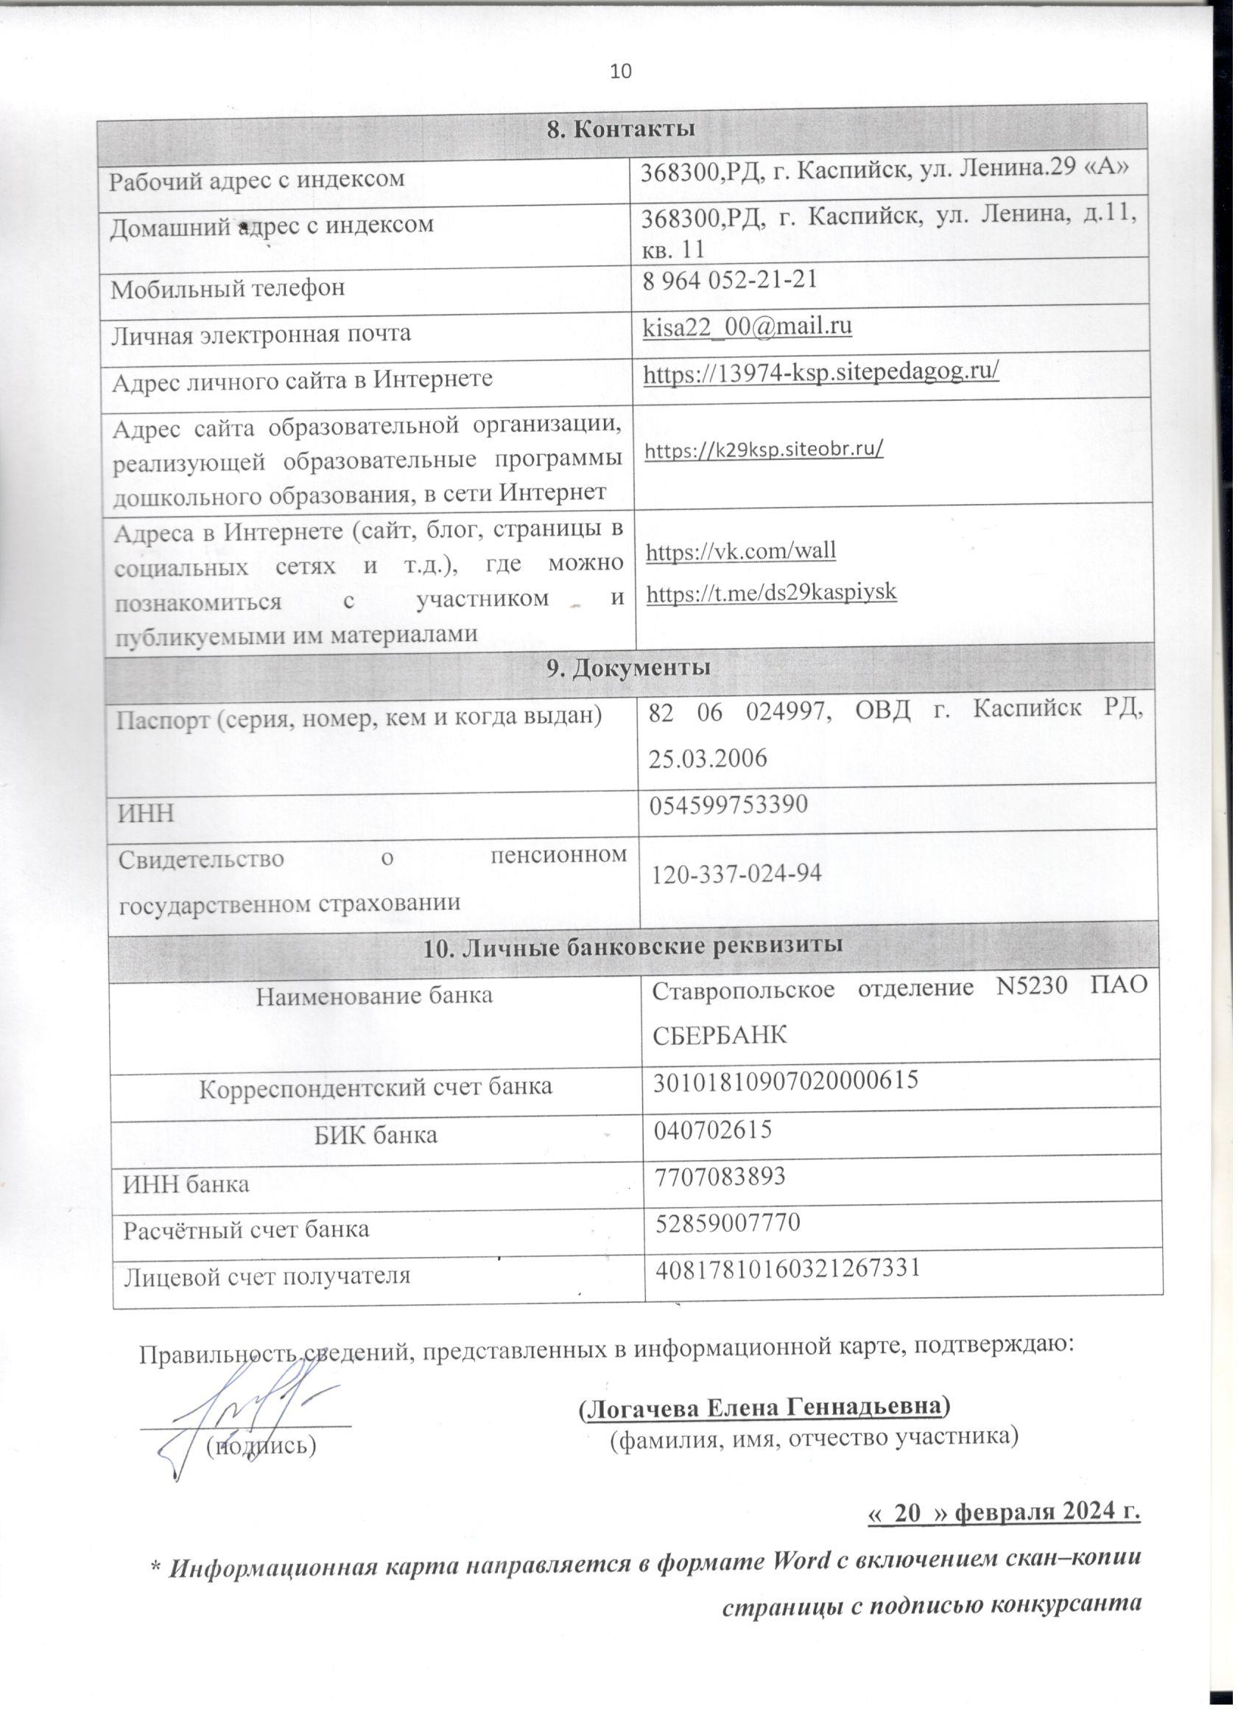

**Приложение №5**

к Порядку проведения муниципального

этапа Всероссийского профессионального

конкурса «Воспитатель года России» в 2024 году

в Республике Дагестан

**СОГЛАСИЕ**

**участника муниципального этапа Всероссийского профессионального конкурса «Воспитатель года России» в 2024 году**

**в Республике Дагестан на обработку персональных данных**

(публикацию персональных данных, в том числе посредством информационно– телекоммуникационной сети Интернет)

**«_20_» февраля 2024 г.**

Я, ____________ **Логачева Елена Геннадьевна**______________

(фамилия, имя, отчество полностью)

_**паспорт**___________серия_**82 06**_№_**024997_**_

(вид документа, удостоверяющего личность)

Выдан **ОВД ГОРОДА КАСПИЙСК РЕСПУБЛИКИ ДАГЕСТАН 25.03.2006**

(кем и когда)

проживающий(–ая) по адресу **368300, РД, г. Каспийск, ул. Ленина, д. 11, кв. 11**

в соответствии с пунктом 4 статьи 9 Федерального закона от 27.07.2006 № 152–ФЗ «О персональных данных» даю согласие обработку моих персональных данных, а именно:

1. Совершение действий, предусмотренных пунктом 3 статьи 3 Федерального закона от 27.07.2006 № 152–ФЗ «О персональных данных», в отношении следующих персональных данных:

– фамилия, имя, отчество;

– пол, возраст;

– дата и место рождения;

– паспортные данные;

– семейное положение;

– адрес фактического проживания;

– номер телефона (домашний, мобильный);

– данные документов об образовании, квалификации, профессиональной подготовке, сведения о повышении квалификации;

– профессия и любая иная информация, относящаяся к моей личности;

– фото– и видеоизображение.

2. Размещение в общедоступных источниках, в том числе в информационно– телекоммуникационной сети Интернет, следующих персональных данных:

– фамилия, имя, отчество;

– пол, возраст;

– дата и место рождения;

– семейное положение;

– данные документов об образовании, квалификации, профессиональной подготовке, сведения о повышении квалификации;

– профессия и любая иная информация, относящаяся к моей личности;

– фото– и видеоизображение.

Обработка и передача третьим лицам персональных данных осуществляется в целях:

– организации и проведения Конкурса;

– обеспечения моего участия в Конкурсе;

– формирования статистических и аналитических отчетов по результатам Конкурса, подготовки информационных материалов;

– создания базы данных участников Конкурса, размещения информации об участниках Конкурса в информационно–телекоммуникационной сети Интернет;

– обеспечения соблюдения законов и иных нормативных правовых актов Российской Федерации.

Настоящим я признаю и подтверждаю, что в случае необходимости предоставления персональных данных для достижения указанных выше целей третьим лицам (в том числе, но не ограничиваясь, МКУ «Управление образованием» Администрации ГО «город Каспийск», и т. д.), а также при привлечении третьих лиц к оказанию услуг в моих интересах МКУ «Управление образованием» Администрации ГО «город Каспийск» вправе в необходимом объеме раскрывать для совершения вышеуказанных действий информацию обо мне лично (включая мои персональные данные) таким третьим лицам.

Настоящее согласие вступает в силу со дня его подписания и действует в течение неопределенного срока. Согласие может быть отозвано мною в любое время на основании моего письменного заявления.

**«20» февраля 2024г** ________________ **Логачева Елена Геннадьевна**

(дата) (подпись)

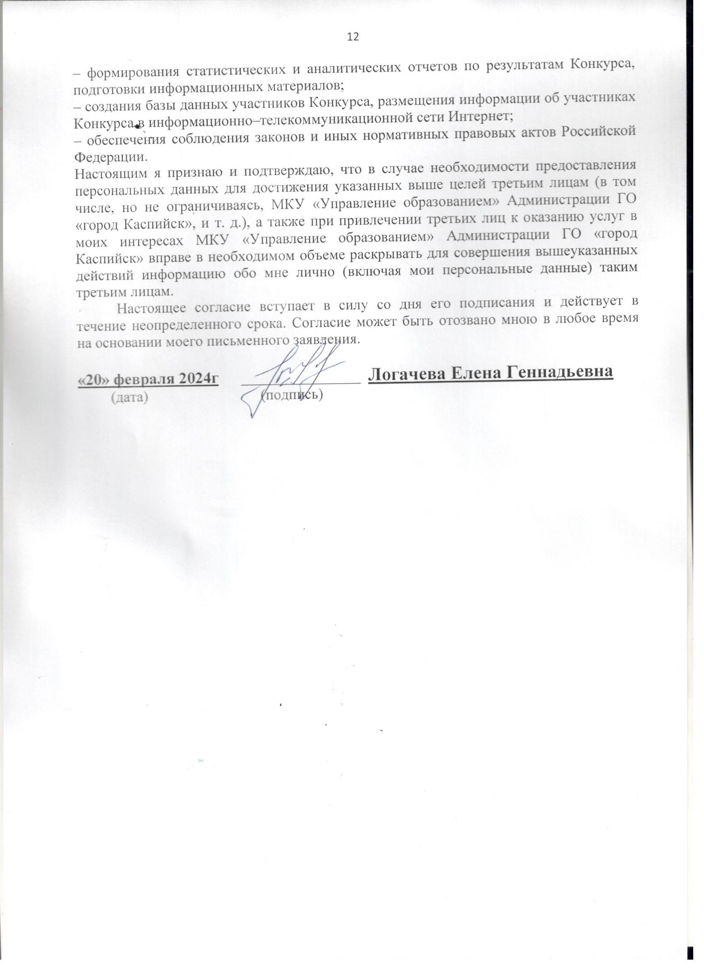

**Приложение №6**

к Порядку проведения муниципального

этапа Всероссийского профессионального

конкурса «Воспитатель года России» в 2024 году

в Республике Дагестан

**Темы конкурсного испытания «Педагогическое мероприятие с детьми» первого очного тура республиканского** **этапа Всероссийского профессионального конкурса «Воспитатель года России»**

**в 2024 году в Республике Дагестан**

**1. ДРУЖАТ ДЕТИ ВСЕЙ ЗЕМЛИ…**

2. Вкусно, сладко и полезно (Урожай – наш стол украшай).

3. Каспий – жемчужина Дагестана

4. Герои моей страны.

5. Мир вокруг нас.

6. На деревенском (сельском) дворе...

7. Я по городу иду...